PHIẾU BÀI TẬP
MÔN: TỰ NHIÊN XÃ HỘI LỚP 1
Tiết: 20, 21, 22

Câu 1: Các bức tranh dưới đây nói về chủ đề:
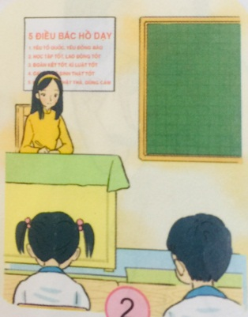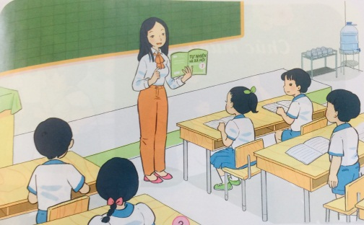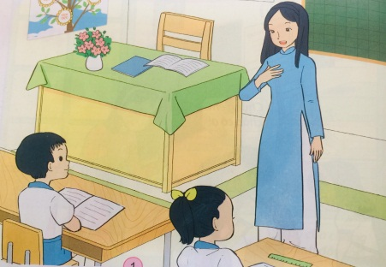

A. Trường học
B. Gia đình
Câu 2: Khoanh tròn vào đáp án đúng: Nội dung của bức tranh là:
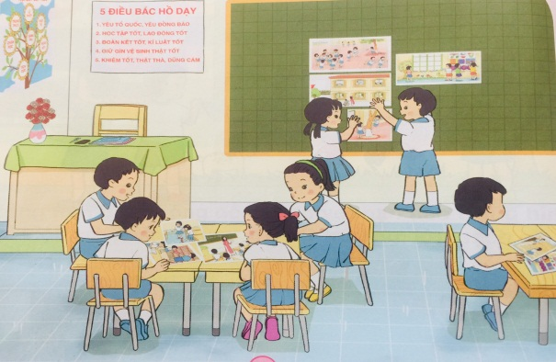
A. Các bạn đang vui chơi dưới sân trường.
B. Các bạn đang vệ sinh lớp học.
C. Các bạn đang tham gia học nhóm.
Câu 3: Em hãy khoanh vào chữ cái dưới bức tranh có nội dung: Các bạn đang tập thể dục.
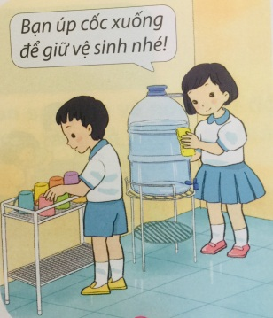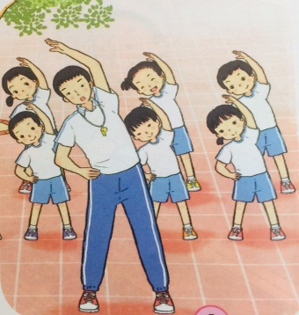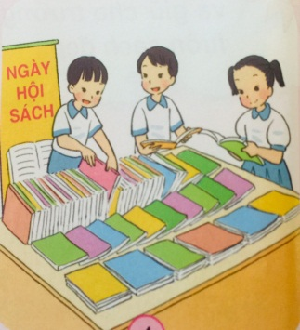
A | B | C

Câu 4: Nối
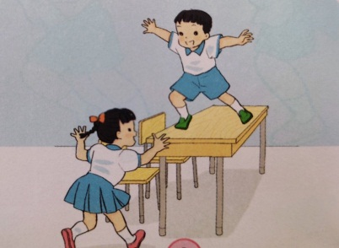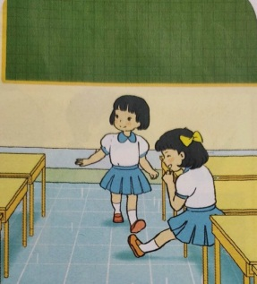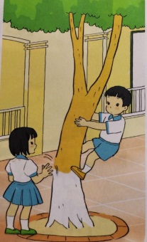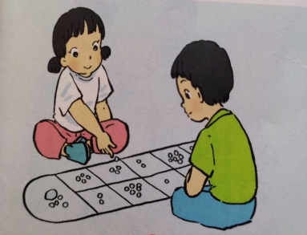
Không an tòan
An toàn

Câu 5: Điền từ vào chỗ (....)
Lớp của em là lớp..........Trường của em là trường Tiểu học........................., xã (thị trấn)............................, huyện............................
Câu 6: Quan sát tranh, chọn cách xử lí phù hợp:
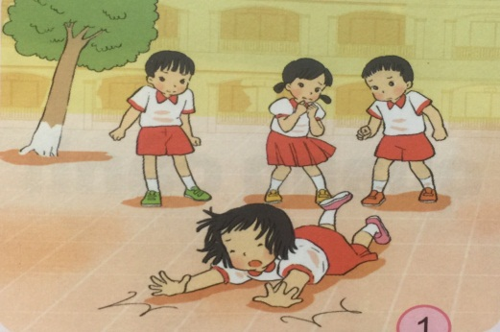
A. Nâng bạn dậy và hỏi han bạn.
B. Mặc kệ bạn.
Câu 7: Em có đồng tình với hành động của bạn không?
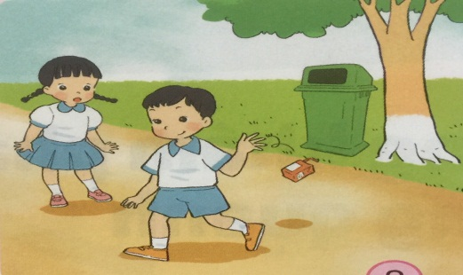
A. Có
B. Không
Câu 8:
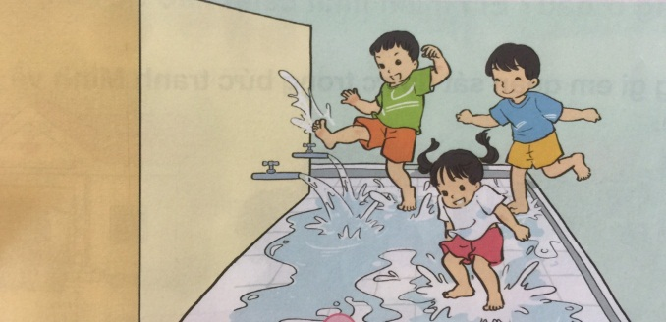
a/Hành động gây lãng phí nước như các bạn là đúng hay sai?
A. Đúng
B. Sai
b/ Em sẽ làm gì khi nhìn thấy hành động gây lãng phí nước của các bạn ?
A. Nhắc nhở các bạn khóa vòi nước lại.
B. Mặc kệ các bạn.
Câu 9: Thực hành: Các em tự làm một chiếc hộp đựng bút bằng giấy bìa.

